江西财经大学教师校外兼职管理系统

使
用
手
册

目录
江西财经大学教师校外兼职管理系统 1
第一章 系统概述 3
1.1. 编写目的 3
1.2. 简要说明 3
1.3. 运行环境 3
第二章 我的申请 4
2.1. 企业及社会服务类申请 4
2.2. 学术类及党政机关类申请 6
2.3. 下载审批单 8
第三章 我的审批 9
3.1. PC端问卷填报 9
第四章 申请管理 11
4.1. 申请管理 11
4.2. 申请统计 12

系统概述

编写目的
编写本《软件使用手册》的目的在于向用户介绍系统的基本情况，帮助用户迅速、准确地使用该系统。本用户手册中描述的是用户使用的完整功能，网络情况等不稳定因素无法及时响应的，需要自行更换网络环境。

简要说明
介绍本次系统更新的总体目标及本次系统更新包含的功能模块内容。
编号 | 名称 | 功能描述
1 | 我的申请 | 进行校外兼职申请的人员操作界面，该界面可创建并申请校外兼职任务数据。
2 | 我的审批 | 各级负责人审核并管理的操作界面，可对校外兼职申请任务进行审核查阅。
3 | 申请管理 | 对校外兼职申请任务数据进行统一查阅并根据数据的类型进行统计区分。
4 | 配置管理 | 配置校各级负责人，使各级单位下所属人员提交申请时系统正确指派对应上级进行审核处理。

运行环境
推荐使用操作系统：Windows10、Windows11
推荐使用浏览器：谷歌浏览器
推荐使用手机：Android10及以上版本
注意：推荐使用仅供参考，实际使用依旧可以使用非推荐系统或浏览器进行登录访问本系统。

我的申请

企业及社会服务类申请
- 点击左侧菜单列表页的【我的申请】进入以下操作界面，该界面展示内容为两种兼职申请类型数据的列表展示信息。
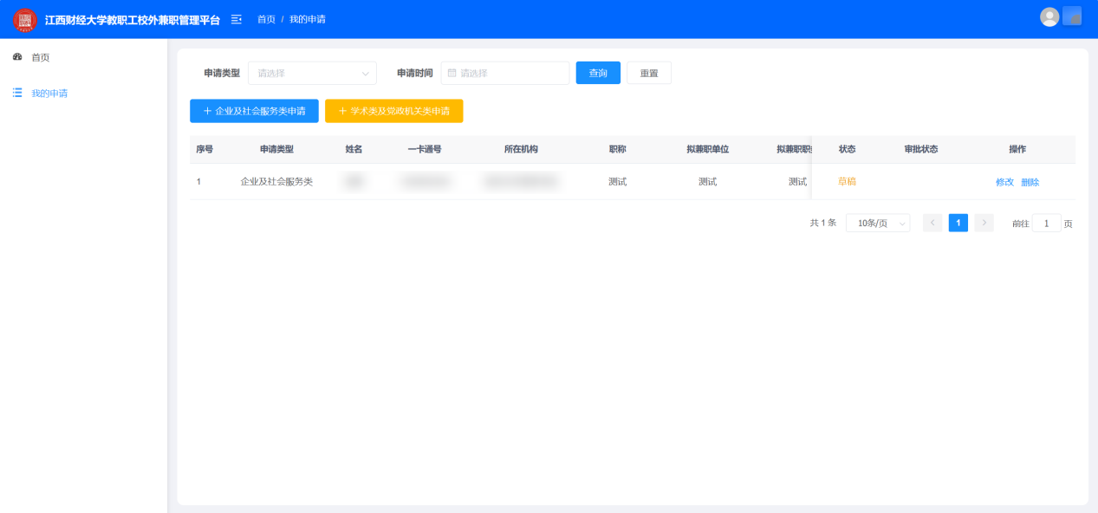
- 点击「企业及社会服务类申请」按钮，页面弹出申请须知浮窗，阅读完成后点击勾选接受再点击确定按钮。
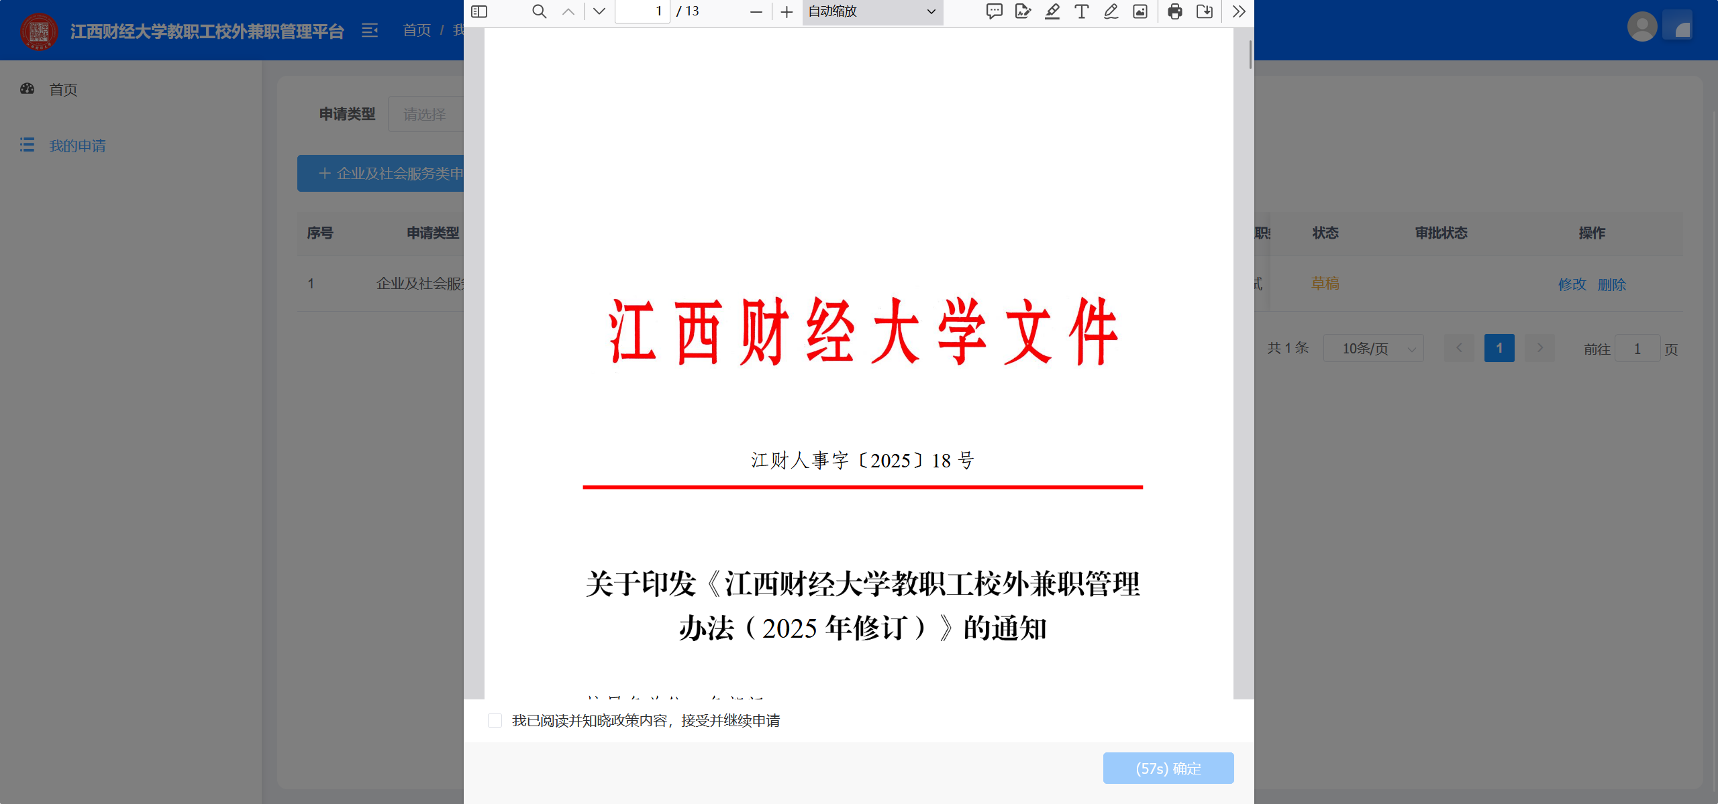
- 进入到审批单的填报操作界面，在该界面依照各模块字段信息，填写申报人实际情况信息。
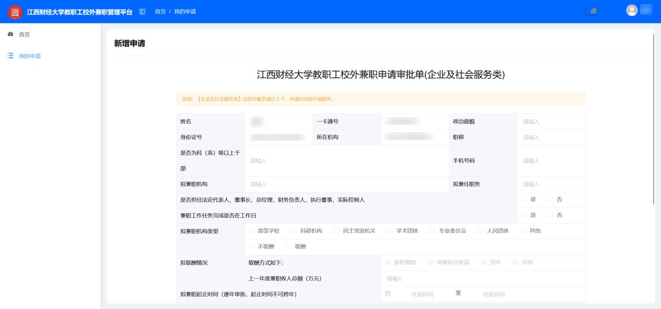
- 注意「企业及社会服务类申请」只能每年申请通过3次，以前申请操作过的兼职信息会在下图中的“本人已有兼职情况”模块中显示，该模块无法手动填写属于正常范围。
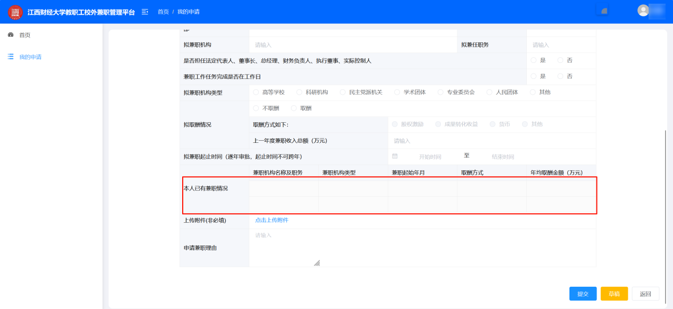
- 点击“提交”按钮，该篇申请单数据会分配给直属上级负责人进行审核，点击“草稿”按钮，该篇申请单数据会临时保存至数据列表页面，可进行修改和删除处理。
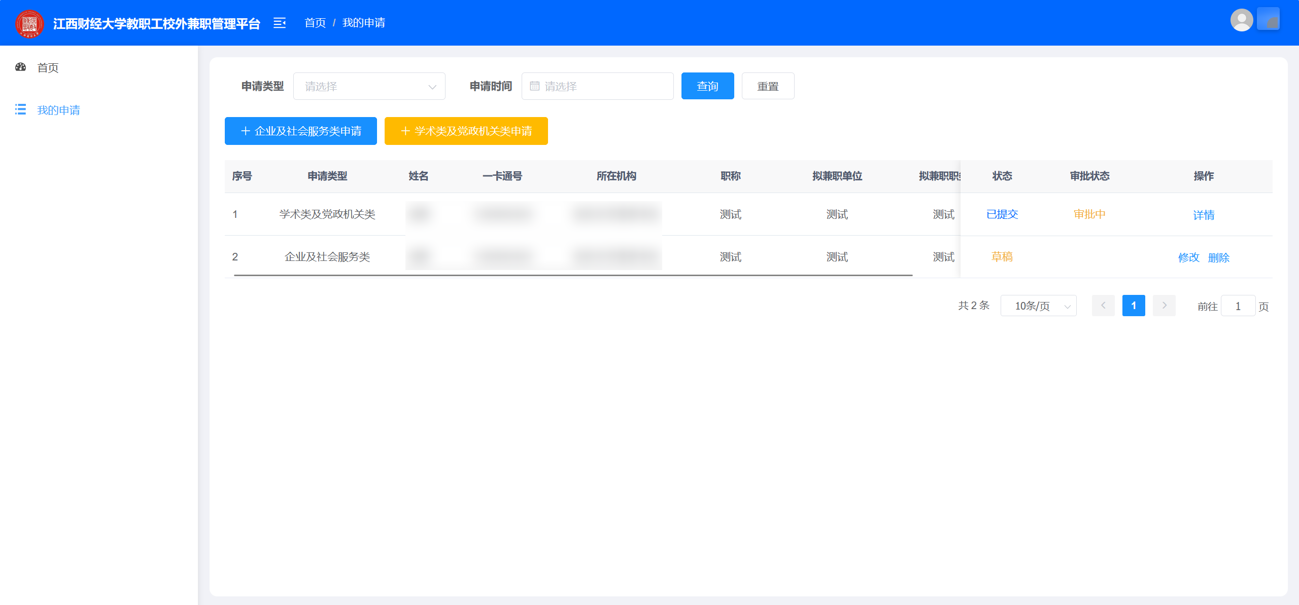
- 点击“详情”按钮，可在详情页右侧确认最新审核进度。
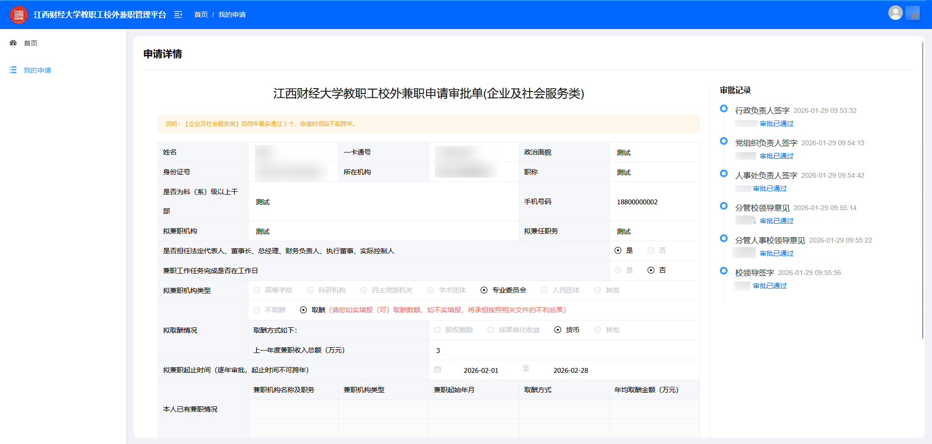
- 当前系统审批流程，需要经过：行政负责人、党组织负责人、人事处负责人、分管校领导、分管人事校领导、校领导审批签字通过才可完成。

学术类及党政机关类申请
- 点击「学术类及党政机关类申请」按钮，页面弹出申请须知浮窗，阅读完成后点击勾选接受再点击确定按钮。
- 进入到审批单的填报操作界面，在该界面依照各模块字段信息，填写申报人实际情况信息。
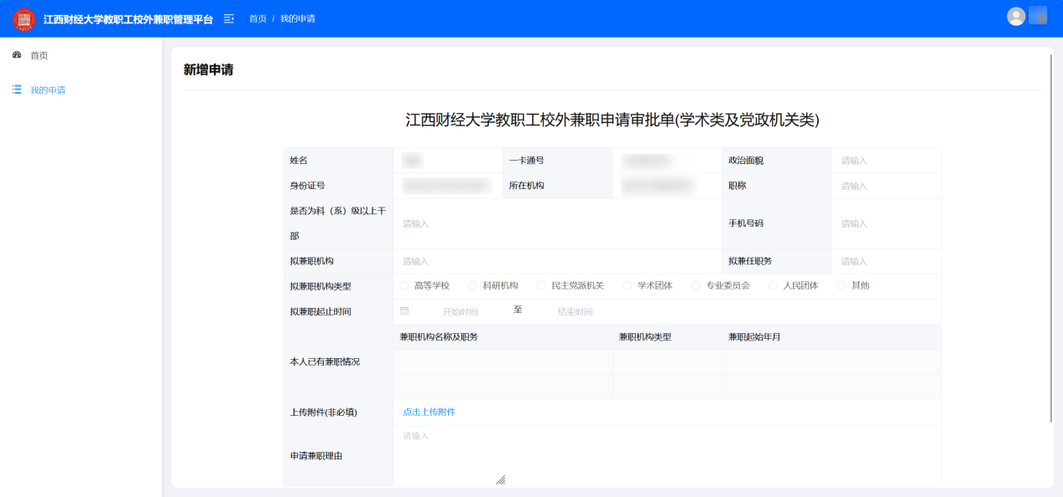
- 以前申请操作过的兼职信息会在下图中的“本人已有兼职情况”模块中显示，该模块无法手动填写属于正常范围。
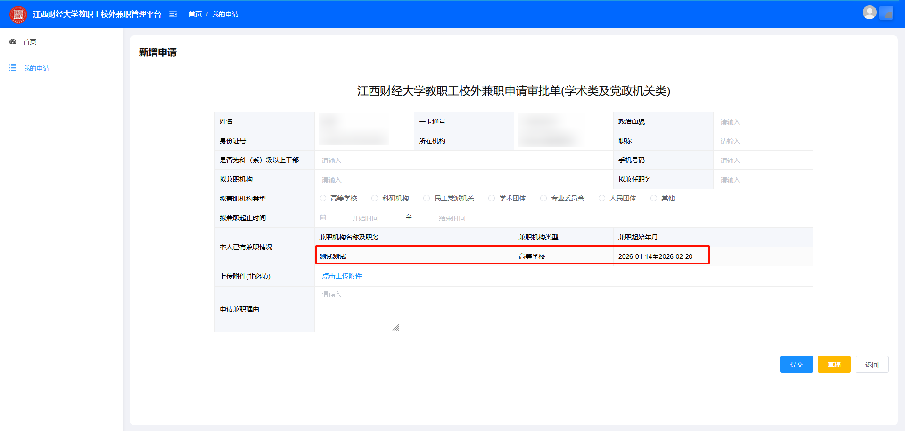
- 点击“提交”按钮，该篇申请单数据会分配给直属上级负责人进行审核，点击“草稿”按钮，该篇申请单数据会临时保存至数据列表页面，可进行修改和删除处理。
- 点击“详情”按钮，可在详情页右侧确认最新审核进度。
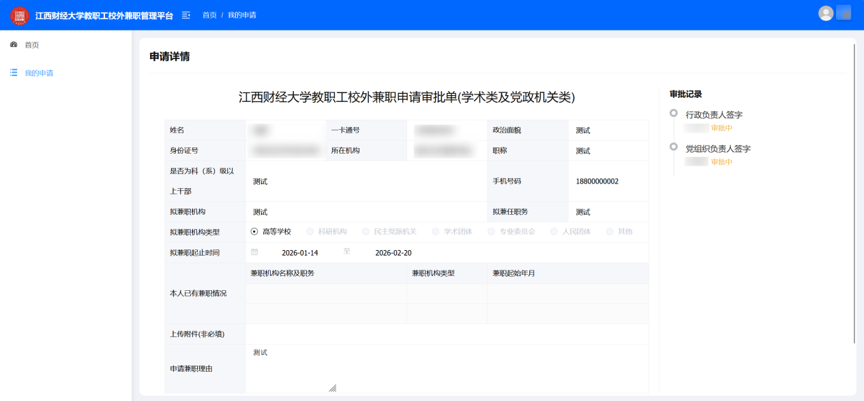
- 当前系统审批流程，需要经过：行政负责人、党组织负责人、校领导审批签字通过才可完成。

下载审批单
- 兼职申请单位审批通过后，列表会显示有【下载审批单】操作按钮。
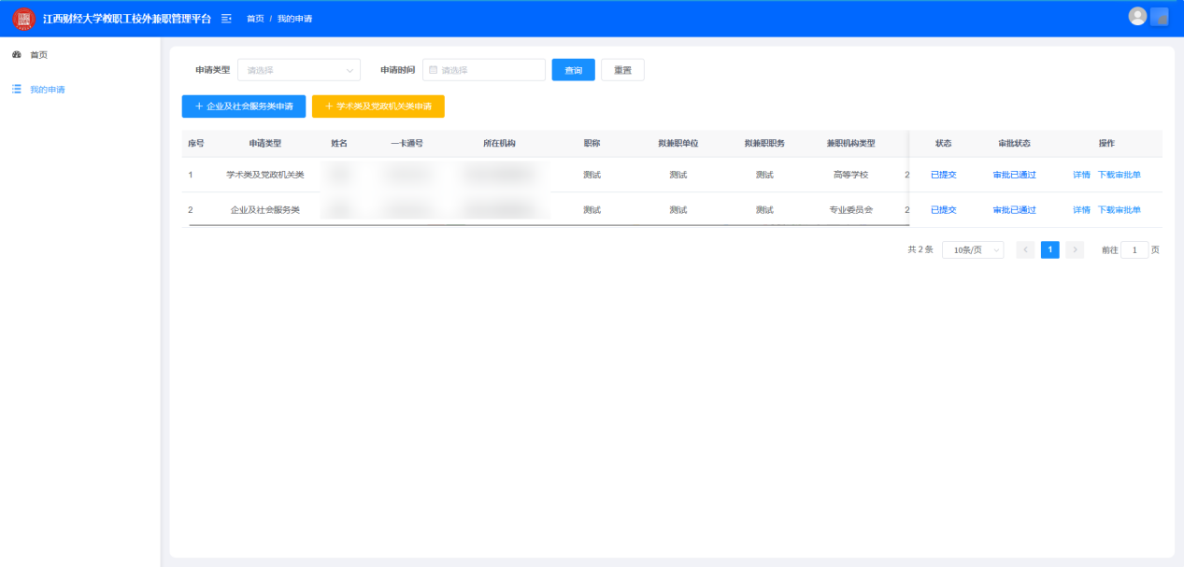
- 点击交互可下载生成审批单文件，便于用户线下打印证明。
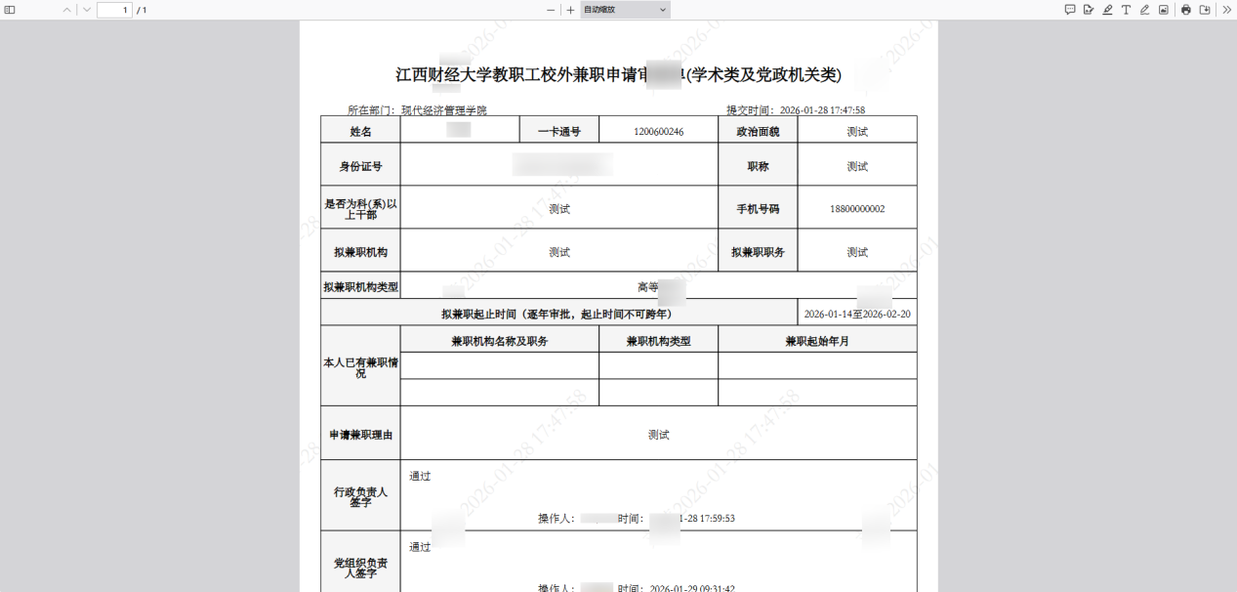

我的审批

PC端问卷填报
- 点击左侧菜单列表页的【我的审批】进入以下操作界面，该界面默认展示内容为待处理审批的兼职申请数据。
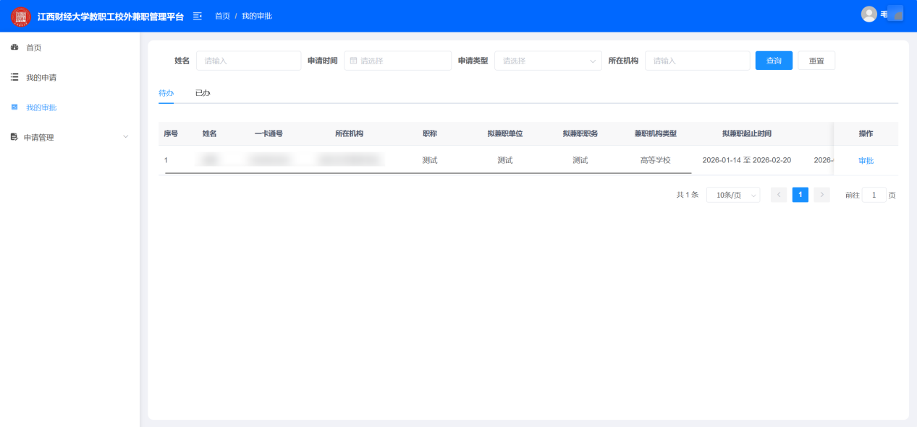
- 点击「审批」按钮，页面跳转至申请单详情页面，可查阅申请单数据并确认历史审批记录信息。
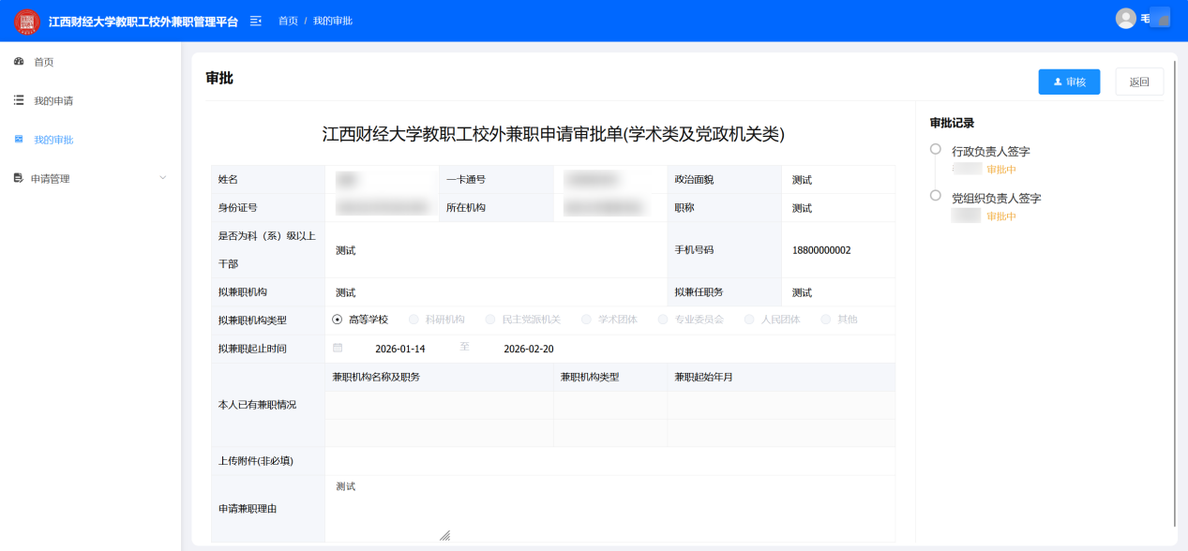
- 点击「审核」按钮，页面页面弹出申请人信息确认页面，如实勾选申请人实际情况，有任何一项为“是”则审核固定为不通过。确认勾选后点击“下一步”按钮
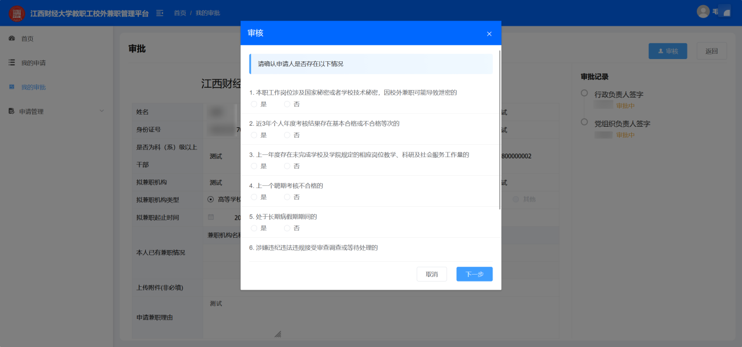
- 选填审核意见信息，点击“通过”或“不通过”按钮确定申请审核结果。如这里没有显示“同意”按钮即为上一步操作中有选项勾选为了“是”，无法执行通过操作。
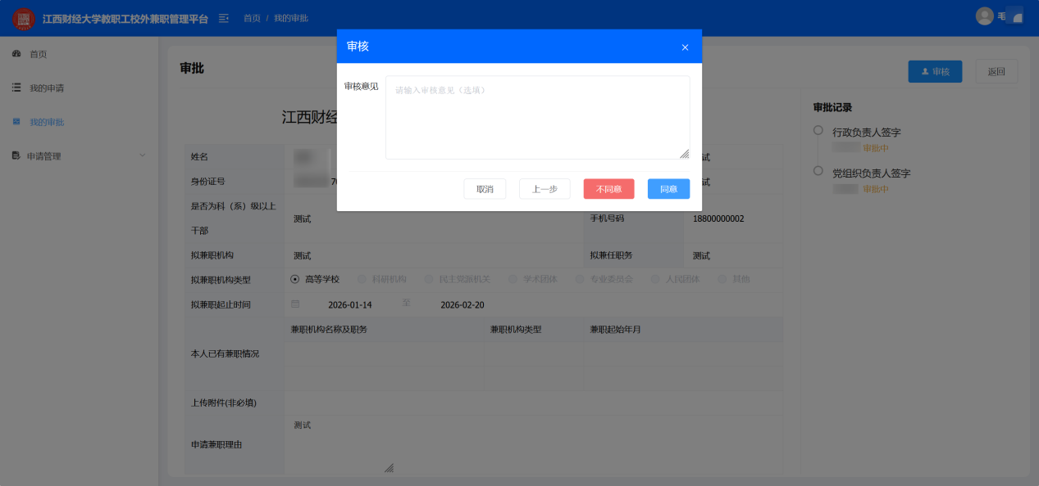
- 审核处理过的数据会在已办模块下显示，可点击详情确认申报内容以及审核情况。
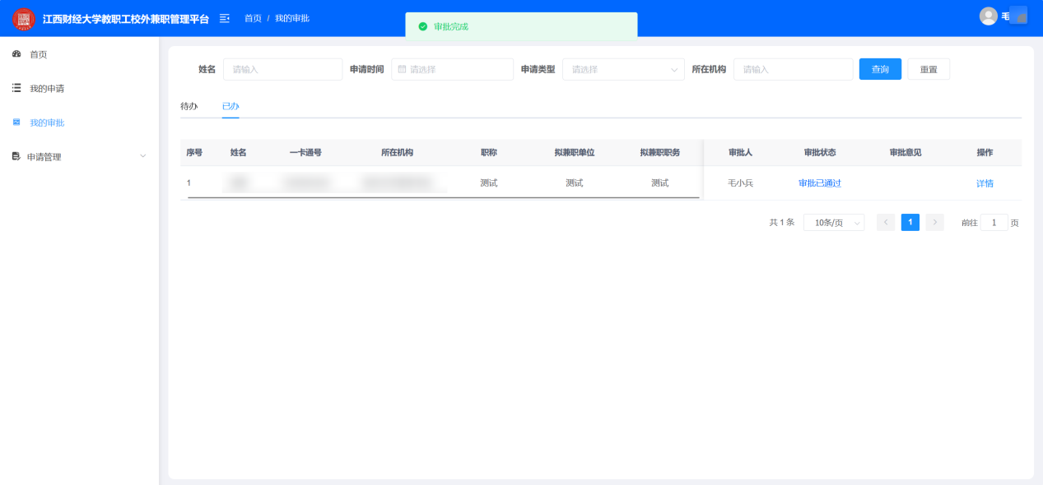

申请管理

申请管理
- 点击左侧菜单列表页的【申请管理】进入以下操作界面，该界面展示内容为部门下所有用户的兼职申请数据。
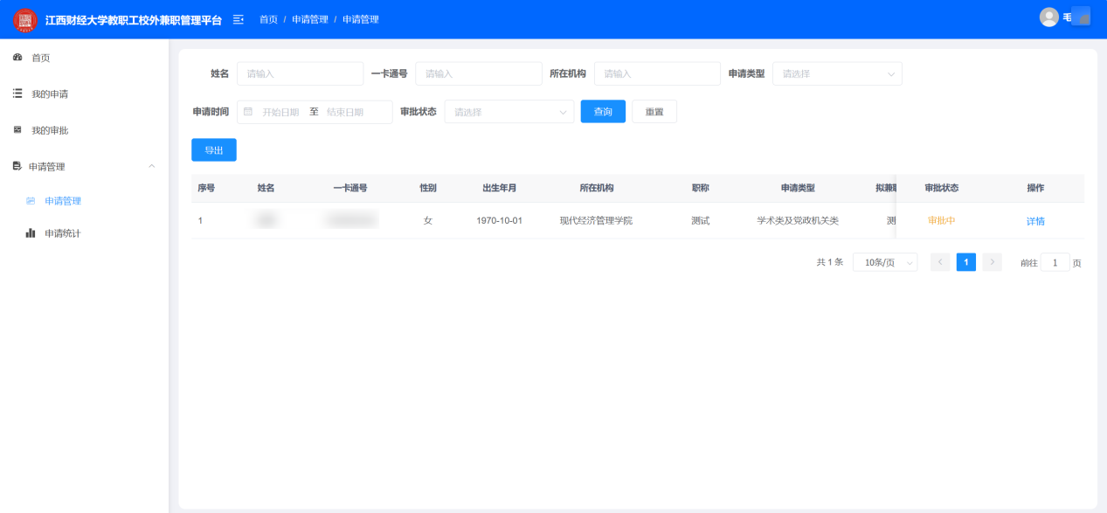
- 可点击“导出”按钮，导出当前列表页的所有申请数据信息。
- 可点击“详情”按钮，确认申请单申请信息内容及审核进度记录信息
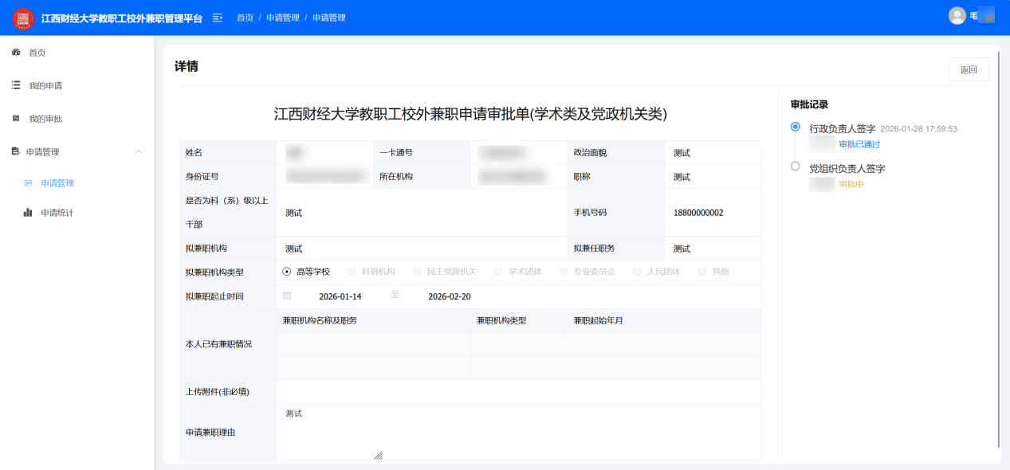

申请统计
- 点击左侧菜单列表页的【申请统计】进入以下操作界面，该界面展示内容为以单位或机构类型进行区分统计兼职人数。
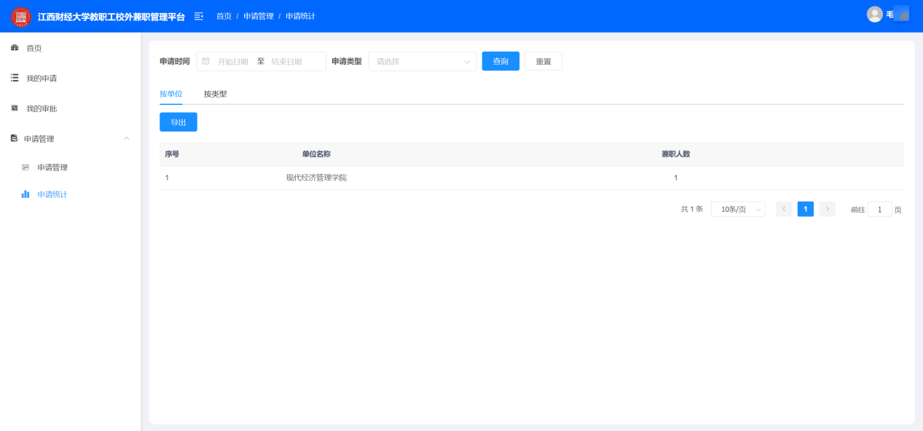
- 可点击“导出”按钮，导出当前列表页的所有申请统计数据信息。

